课程代码： 座位号：
新疆大学2012 —2013 学年度第 2 学期期末考试

《概率统计》（民本16周）试卷A
姓名: 学号: 专业:

学院: 班级:
2013 年6月21日
题号 | 一 | 二 | 三 | 四 | 五 | 六 | 七 | 总分
得分

一、填空题（每空3分，共 36 分 ）
得分 | 评卷人
1．设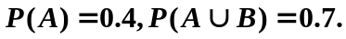若事件与互斥，则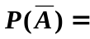 ，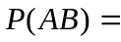 ，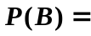 。
2.设一袋中有2只白球，3只黑求，从中任取一球，则此球为黑球的概率为 。
3.设 为三个随机事件，则“中恰有两个发生”可表示为
4. 在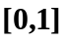上均匀投点，点落在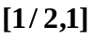上的概率为 。
5. 设随机变量的数学期望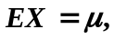方差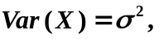由切比雪夫不等式有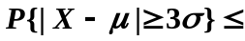 。
6.设总体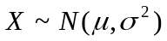，现抽取容量为的样本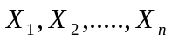，样本均值和方差分别为 和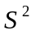，则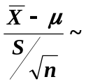 分布；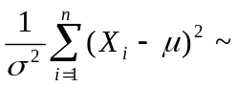 分布
7.设总体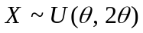，从中抽取容量为的样本，则未知参数的矩估计量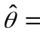
8.设二维随机向量  的密度函数为：
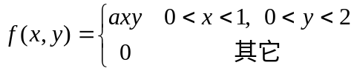
则常数 ； 概率 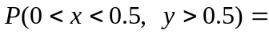
得分 | 评卷人
二、选择题：（每题3分，共15 分)
1.已知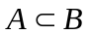，则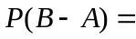[ ]
（A）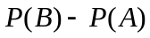； （B）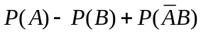；
（C）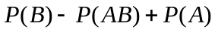； （D）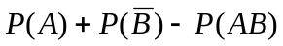.
2.设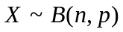，且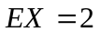 ；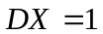 则下列正确的是[ ]
（A）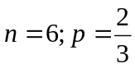 ； （B）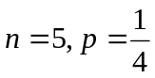 ； （C）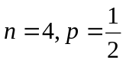 ； （D）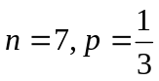.
3.设 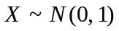 ，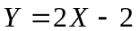 ，则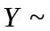[ ]
（A）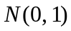； （B）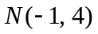 ； （C）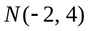 ； （D）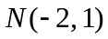.
4.如果随机变量与相互独立，则下列正确的是[ ]
（A）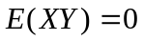 ；（B）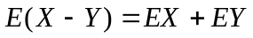 ； （C）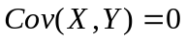 ；（D）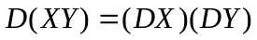.
5.独立随机变量序列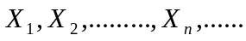的期望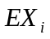和方差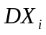都存在且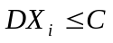，
（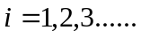）则对任意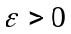，下列正确的是[ ]
（A）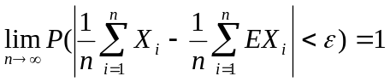； （B）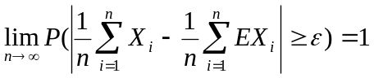；
（C）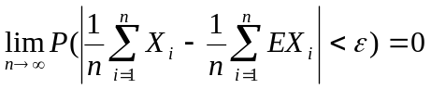； （D）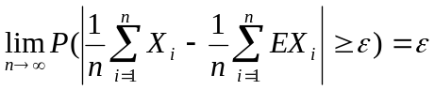.
得分 | 评卷人
三、计算题(本大题共5个小题，共 49 分)
1.（ 10分）某厂有甲，乙，丙三台机器生产同一种产品，它们的产量各占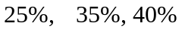 ，且在各自产品中不合各品各占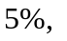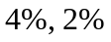4% ，现从产品中任取一件，问： （1）此产品为不合格品的概率是多少？
（2）若已知取出的一件产品为不合格品，问它最可能是哪台机器生产的？

2.（ 10 分）设连续型随机变量的概率密度函数为：
得分 | 评卷人
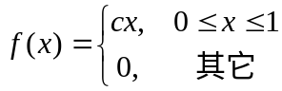
则求：（1）常数c ；（2）概率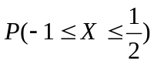 ；（3）的分布函数

3.（ 8 分）已知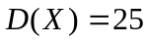，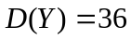，相关系数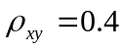 ，求：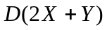和 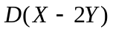
得分 | 评卷人

4.（9分）设总体的密度函数为：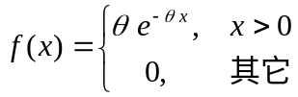 （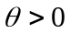），为来自总体的样本，则求参数的极大（最大）似然估计
得分 | 评卷人

5.（12分）设某种零件的长度，（单位：厘米）取 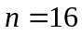 的样本，得样本均值和样本方差分别为：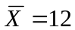，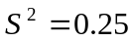，则求：
得分 | 评卷人
（1）的置信系数为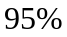的置信区间.
（2）的置信系数为的置信区间.
【附：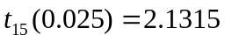；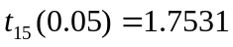；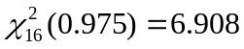；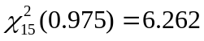；
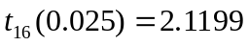；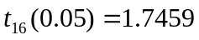；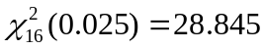；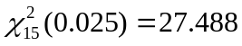】

概率统计试卷（12-13二）（民本16周）A标准答案
- 填空题：1. 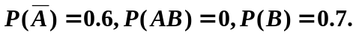， 2.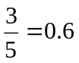，
3.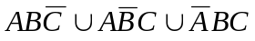， 4.0.5， 5. 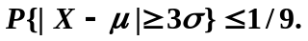
6. 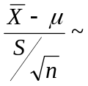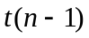；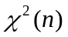； 7. 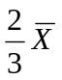；
8. 1；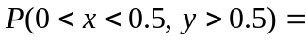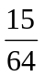
- 选择题：1.（A）； 2.（C）； 3.（C）； 4.（C）； 5.（A）.

三.计算题：1.解：令 ，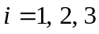
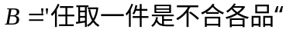，则由题设，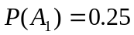；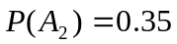；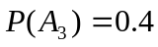 ；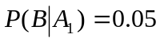；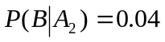；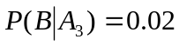；
- 由全概率公式得：
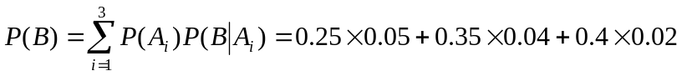
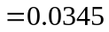，
（2）由逆概率公式得：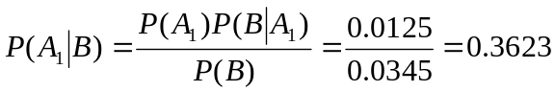；
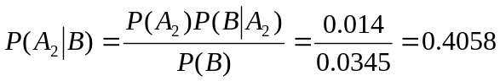；
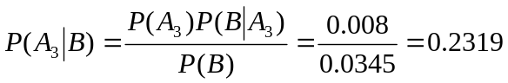。
所以，它最可能是第二台（即 乙台）机器生产的
2.解：（1）因 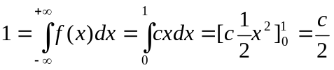，所以 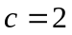.
（2）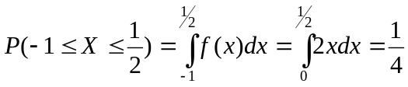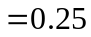；
（3）因 对任意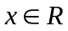，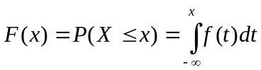
所以，当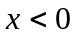 时，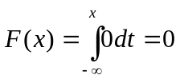； 当 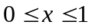 时，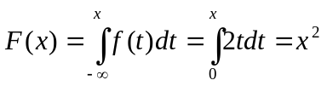
当 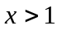 时，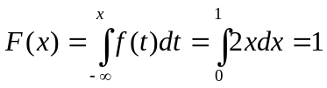，所以的分布函数为：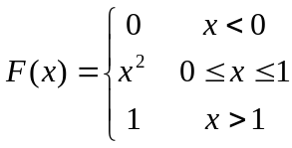
3.解：因，；
所以
；
4.解：因 似然函数为：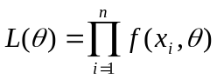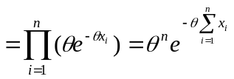
取对数得： 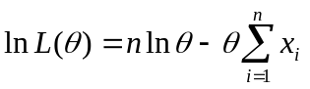， 取导数得：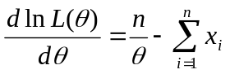 ，
令 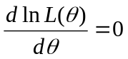 即 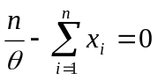， 解得参数的极大（最大）似然估计为：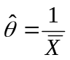
5.解：（1）因 未知，所以的置信区间为：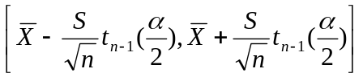
而 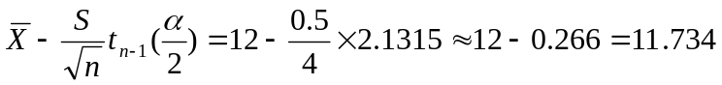
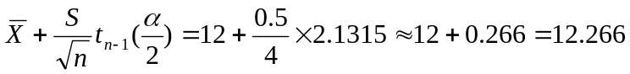
故的置信系数为的置信区间为：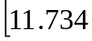，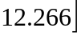

- 因未知，所以的置信区间为：